ՀԱՅԱՍՏԱՆԻ ԱԶԳԱՅԻՆ ՊՈԼԻՏԵԽՆԻԿԱԿԱՆ ՀԱՄԱԼՍԱՐԱՆ

Թեմա։ Աուդիտ
Խումբ։ ՏՏ455
Ուսանող։ Վլադիմիր Պոլիխատկո

Ներածություն
Windows օպերացիոն համակարգում աուդիտը համակարգի վերահսկման կարևոր մեխանիզմներից մեկն է։ Այն հնարավորություն է տալիս վերահսկել համակարգչում կատարվող տարբեր գործողություններ և իրադարձություններ (events)։ Աուդիտի միջոցով հնարավոր է հետևել, թե ինչ գործողություններ են կատարվել համակարգում, երբ են դրանք կատարվել և որ օգտատիրոջ կողմից։
Աուդիտի միջոցով կարող են գրանցվել համակարգի բազմաթիվ իրադարձություններ։ Օրինակ՝ օգտատիրոջ մուտքը համակարգ, մուտքի անհաջող փորձերը, ֆայլերի և թղթապանակների փոփոխությունը, ծրագրերի գործարկումը և այլ գործողություններ։
Windows-ում աուդիտի արդյունքում գրանցվող իրադարձությունները կարող են լինել հաջողված (Success) կամ ձախողված (Failure)։ Հաջողված իրադարձությունը ցույց է տալիս, որ տվյալ գործողությունը հաջողությամբ իրականացվել է, իսկ ձախողված իրադարձությունը՝ որ գործողության կատարման փորձը չի հաջողվել։
Windows օպերացիոն համակարգում իրադարձությունների գրանցման և դիտարկման համար օգտագործվում է Event Viewer ծրագիրը։ Այն թույլ է տալիս ուսումնասիրել համակարգում գրանցված իրադարձությունների մանրամասները, կատարել դրանց որոնում։
Յուրաքանչյուր գրանցված իրադարձություն ունի իր Event ID-ն որը իրենից ներկայացնում է տվյալ իրադարձության տեսակը նույնականացնող արժեք։
Լաբորատոր աշխատանքի նպատակն է ուսումնասիրել Windows օպերացիոն համակարգում աուդիտի աշխատանքի սկզբունքները, ուսումնասիրումը Event Viewer ծրագրի միջոցով։

Աշխատանքի Իրականացում
Ստեղծում ենք նոր թղթապանակ՝ Audit_test անունով, և աջ ստեղնով (նկ․ 1) սեղմում Properties, Այնուհետև անցնում ենք Security բաժին (նկ․ 2)
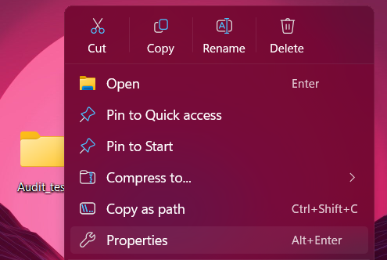
Նկ․ 1 Աջ ստեղնով բացված պատուհան
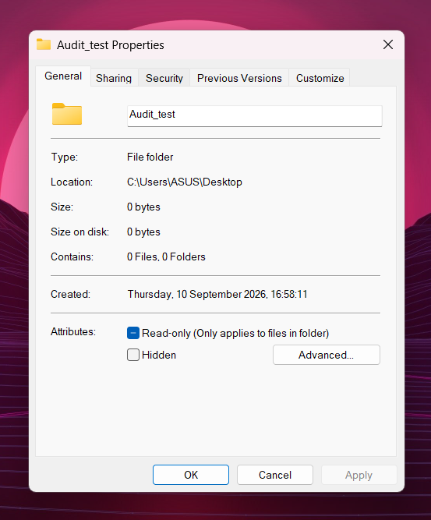
Նկ․ 2 Properties բաժին

Ացնում ենք Advanced կարգավորումների բաժին (նկ. 3)
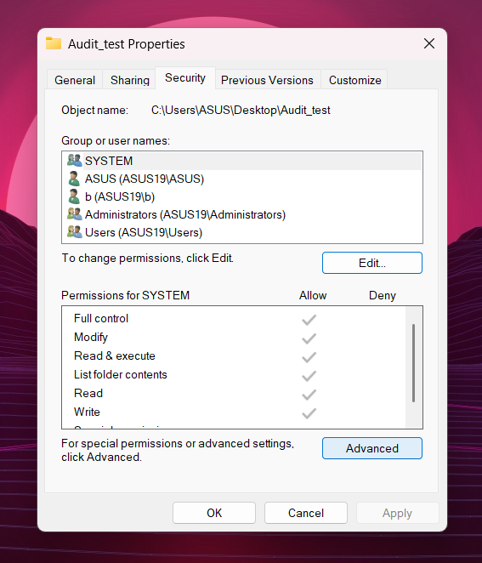
Նկ․ 3 Security պատուհան
Բացված պատուհանում, ընտրում ենք Auditing բաժինը (նկ․ 4)
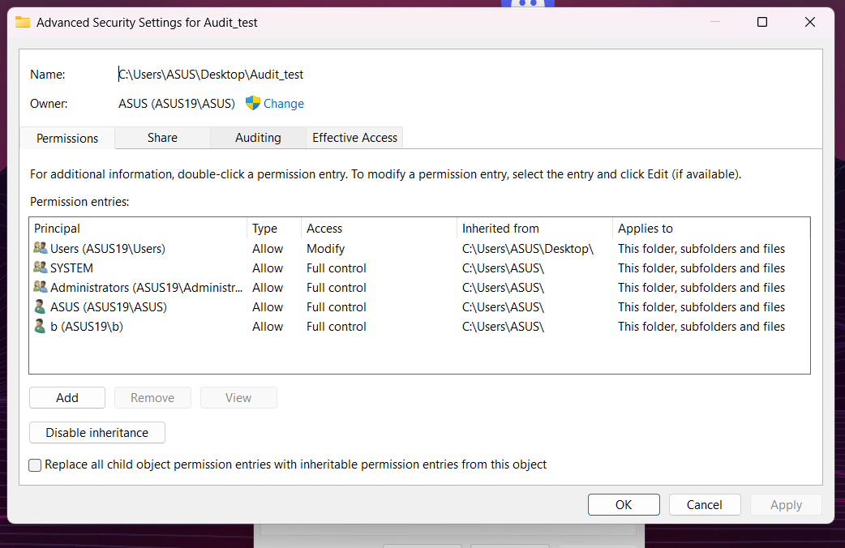
Նկ․ 4 Advanced կարգավորումների պատուհան

Auditing բաժնում ավելացնում ենք նոր entry, սեղմելով Add կոճակին (նկ․ 5)

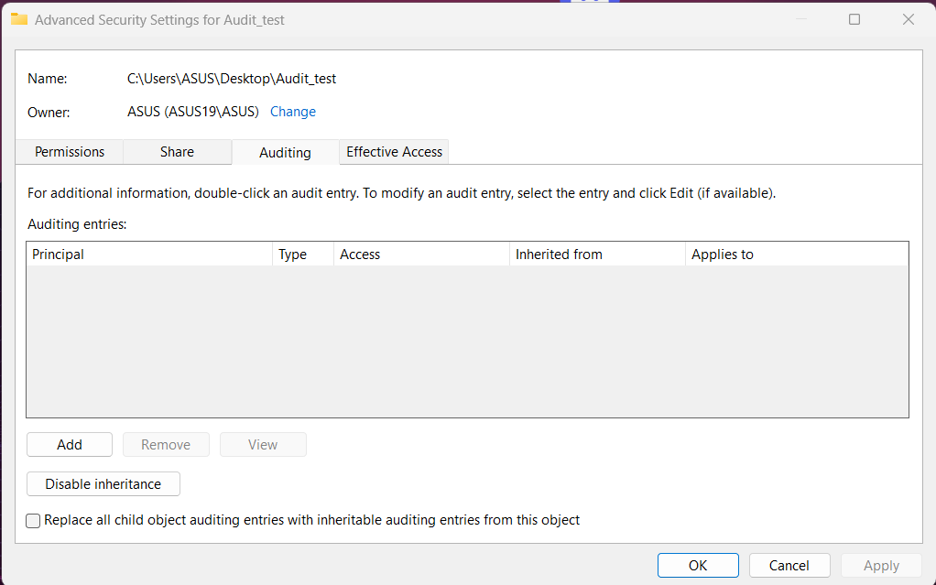
Նկ․ 5 Add կոճակ
Բացված պատուհանում (նկ 6) ընտրում ենք օգտատեր, կամ օգտատերների խումբ (նկ․ 6ա) և նշում իրավունքները (նկ․ 6բ)։ Այս կարգավորումներն են որոշում, թե ինչ իրադարձություններ կարձանագրվեն
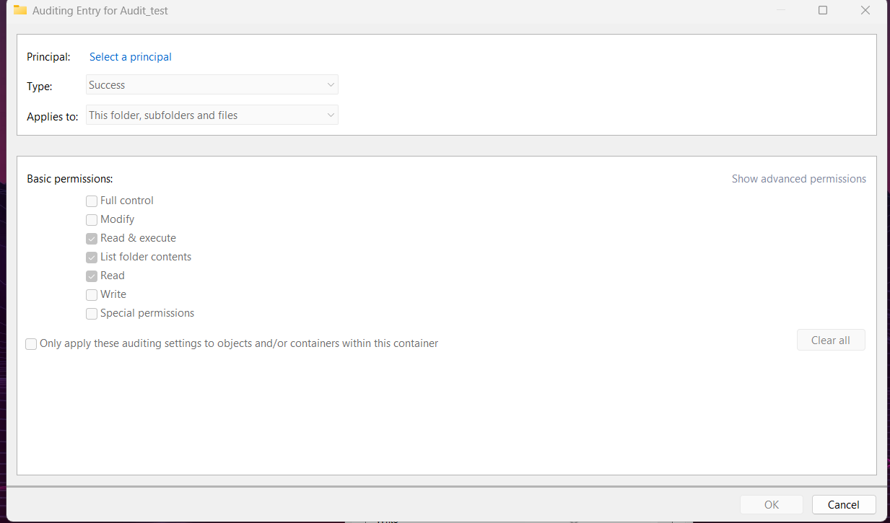
Նկ․ 6 Նոր entry-ի ավելացման պատուհան

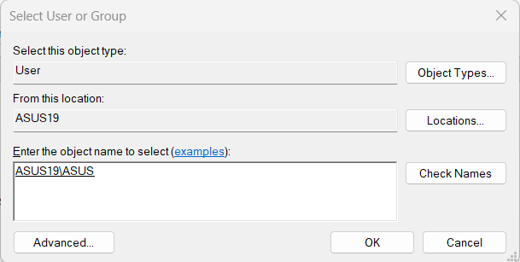
Նկ․ 6ա Օգտատերերը

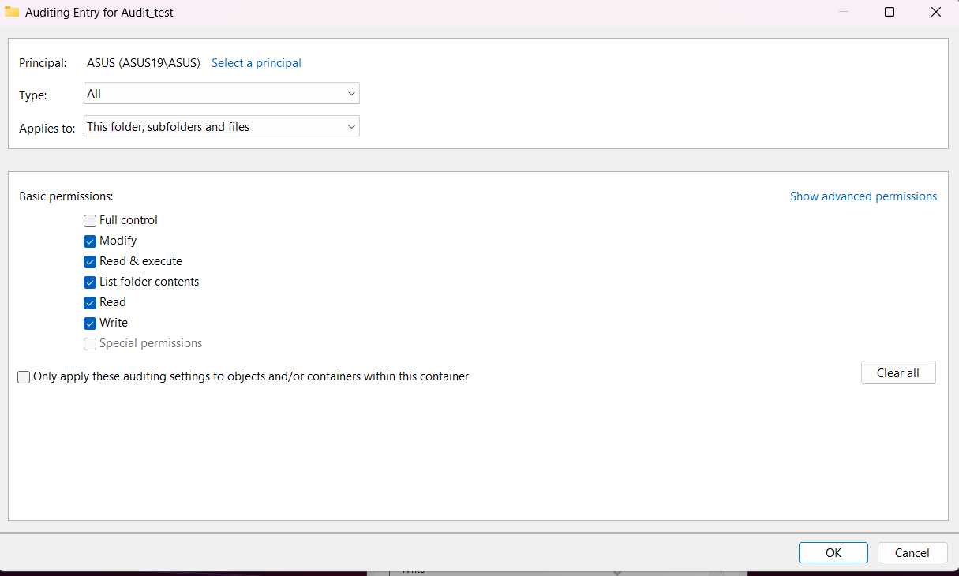
Նկ․ 6բ Իրավունքները

Արդյունքում տեսնում ենք ավելացված entry-ն (նկ․ 7)
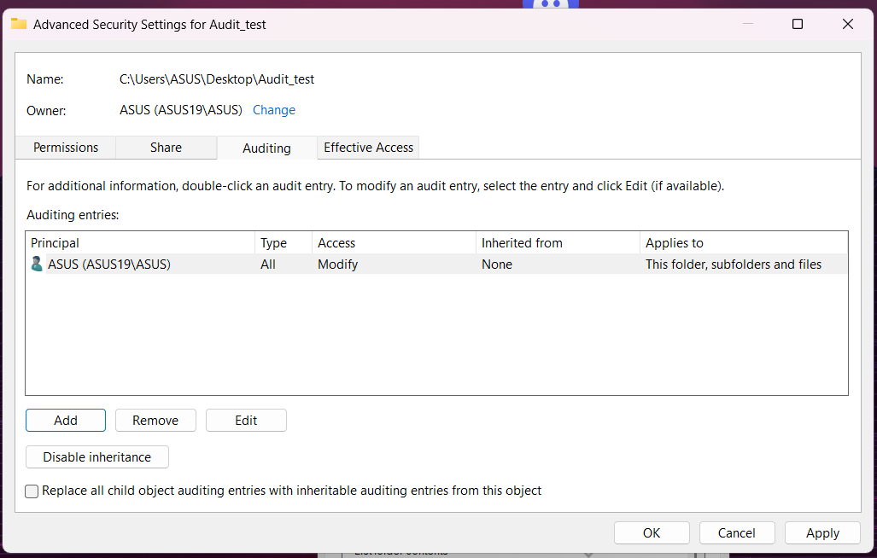
Նկ․ 7 Ավելացված entry-ն
Պահպանում ենք կատարված փոփոխությունները և փակում պատուհանը:
Սեղմում ենք Windows + R ստեղները, և բացված պատուհանում գրում gpedic.msc (նկ․ 8)։
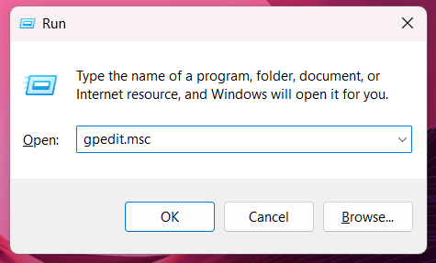
Նկ․ 8 Run պատուհանը
Բացված պատուհանում անցնում ենք Computer Configuration > Windows Settings > Security Settings > Local Policies > Audit Policy և անցնում Audit object access կարգավորումներ (նկ․ 9)
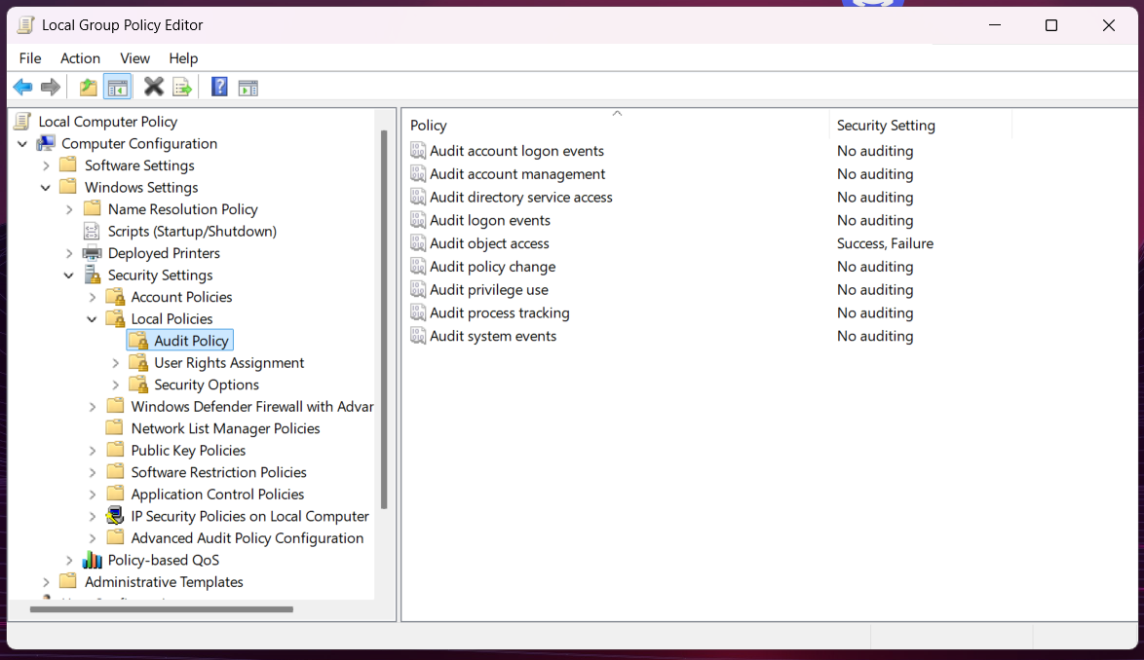
Նկ․ 9 Audit Policy
Բացված պատուհանում, նշում ենք թե որ գործողություններն են արձանագրվելու(հաջողված, ձախողված կամ երկուսն էլ) և պահպանում ենք փոփոխությունները (նկ․ 10, 10բ)
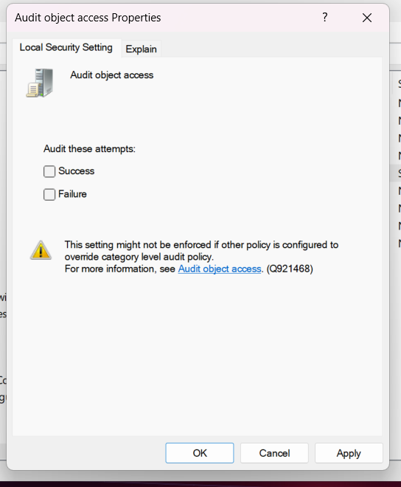
Նկ․ 10 Audit object access

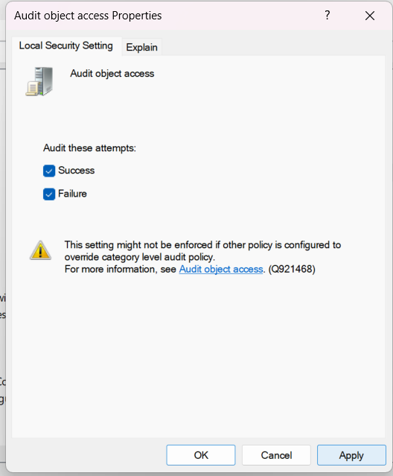
Նկ․ 10բ Success, Failure
Բացում ենք Event Viewer ծրագիրը և ացնում Windows Logs > Security բաժին (նկ․ 11)
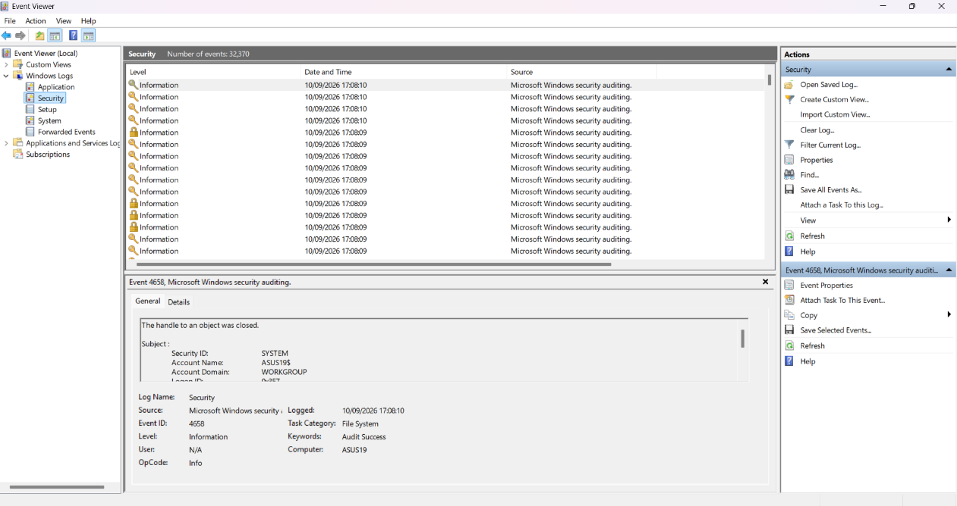
Նկ․ 11 Event Viewer
Գտնում ենք մեր թղթապանակի հետ կապված արձանագրությունը, և բացում այն (նկ․ 12), դիտարկելով ներքևի պատուհանը
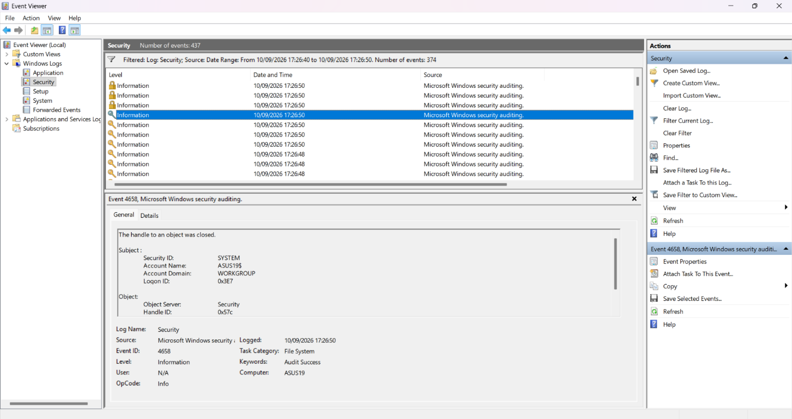
Նկ․ 12 – Արձանագրությունը
Level – Information, Արձանագրությունը կրում է տեղեկատվական իմաստ
Subject – Այն օգտատերն է ով կատարել է արձանագրությունում նշված գործողությունը (Account Name – ASUS 19)
Task Category – File System – Գործողությունը կատարվել է ֆայլային համակարգում

Եզրակացություն
Լաբորատոր աշխատանքի ընթացքում ուսումնասիրեցինք Windows օպերացիոն համակարգում աուդիտի աշխատանքի սկզբունքները և դրա կարգավորման հիմնական քայլերը։ Ստեղծեցինք թղթապանակի համար աուդիտի կանոններ, սահմանեցինք գրանցվող գործողությունների տեսակները և դիտարկեցինք դրանց արդյունքները Event Viewer-ի միջոցով։
Արդյունքում պարզեցինք, որ Windows-ի աուդիտը հնարավորություն է տալիս վերահսկել համակարգում կատարվող գործողությունները, որոշել գործողությունը կատարած օգտատիրոջը և ուսումնասիրել իրադարձության բնույթը։ Սա կարևոր նշանակություն ունի համակարգի անվտանգության վերահսկման, կասկածելի գործողությունների հայտնաբերման և հետագա վերլուծության համար։

